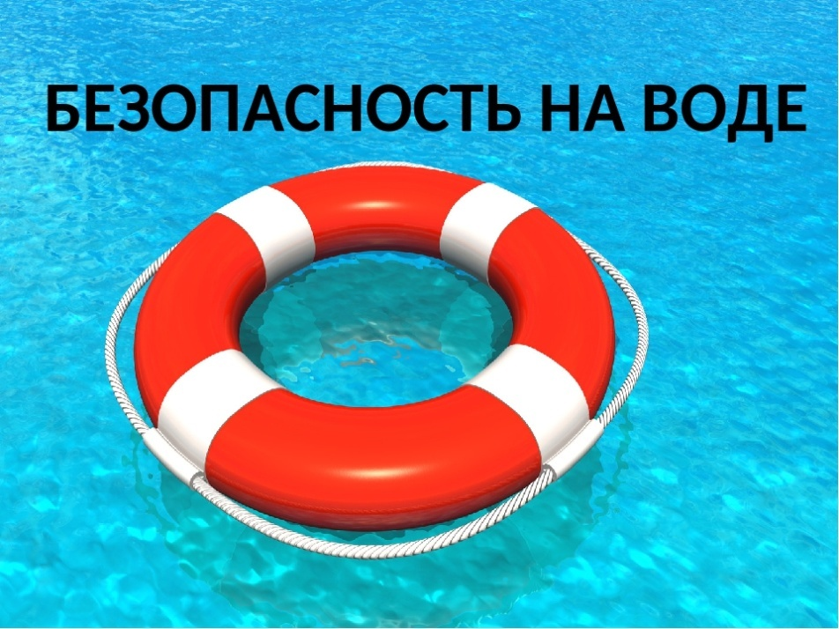
Каждый год в России тонут 15-20 тысяч человек, из которых около 30% дети. В 2020 году на водных объектах республики утонуло 118 человек, из них 12 детей. Все 12 случаев гибели детей произошли в необорудованных для купания местах, при отсутствии контроля со стороны взрослых. Гибель 106 человек взрослого населения произошла из-за купания в необорудованных местах в состоянии алкогольного опьянения.
К сожалению, и в этом году, хотя официально купальный сезон только начинается, счет погибших на воде перевалило уже за 20.

ЭТО ДОЛЖЕН ЗНАТЬ КАЖДЫЙ ОТДЫХАЮЩИЙ У ВОДЫ
Началось лето. В жаркий день люди спешат на реки и озера. Это действительно огромное удовольствие — выкупаться в прохладной воде, поваляться на песке, побродить по берегу озера или реки.
Во время такого отдыха нужно всегда помнить, что вода не только друг, она таит в себе опасность.
В воду нужно входить осторожно. Никогда не прыгайте с незнакомого берега — можно удариться головой о дно, о коряги, затопленные стволы деревьев или другие предметы, находящиеся на дне.
Не заплывайте далеко, вы можете не рассчитать своих сил. Если почувствуете усталость, не теряйтесь, не стремитесь быстрее доплыть до берега, лучше отдохните на воде. Для этого надо лечь на спину и поддерживать себя на поверхности легкими движениями рук и ног. Когда почувствуете, что отдохнули, спокойно плывите к берегу. Если вас захватило течением, не пытайтесь с ним бороться. Плывите вниз по течению, постепенно, под небольшим углом, меняя направление, постепенно приближаясь к берегу.
Не теряйте присутствия духа, если попали в водоворот. Наберите как можно больше воздуха в легкие, погрузитесь в воду, сильно рванувшись в сторону, всплывите.
Если попали в место, заросшее водорослями, старайтесь выплыть оттуда, держитесь горизонтально, чтобы не задеть растения. Но если вы все-таки зацепились, не делайте резких движений, постарайтесь ослабить петли растений свободной рукой.
Частой причиной несчастья на воде являются судороги (непроизвольное сокращение мышц). Они возникают при утомлении определенных групп мышц во время длительного и однообразного плавания, или при переохлаждении.
Если судорожный спазм случился, когда пловец отплыл далеко, то ни в коем случае не следует лихорадочно плыть к берегу, т.к. резкие движения только усугубят дело. Нужно сделать следующее: глубоко вздохнув, поджать колени к груди, взять стопу в руки и резко потянуть на себя, удерживая в таком положении до исчезновения судороги, затем сильно размять сокращенную мышцу. После этого можно спокойно плыть к берегу, делая все движения плавно, без рывков.
Отдыхая у воды всей семьей, особое внимание надо уделять детям. Нельзя ни на минуту выпускать их из поля зрения. Купаться они должны только под наблюдением взрослых, на участках воды с ровным и чистым дном, глубиной не более 0,5 метра. Для обучения детей плаванию рекомендуется брать с собой надувные игрушки или матрацы. При этом перед купанием следует их проверить в абсолютной исправности.
Ни на минуту не оставляйте детей без присмотра. Ослабление внимания - причина несчастных случаев с детьми.
Отдыхающим категорически ЗАПРЕЩАЕТСЯ:
- купаться в местах, отмеченных предупредительными аншлагами;
- заплывать за пределы ограждений мест купаний;
- взбираться на технические предупредительные знаки;
- прыгать в воду в незнакомых местах;
- купаться в темное время суток.
- купаться в необорудованных местах на водоемах, пляжах и в других местах массового отдыха, где выставлены аншлаги с предупреждающими и запрещающими знаками и надписями.
Статистика показывает - очень велик процент несчастных случаев, происходящих с людьми в нетрезвом состоянии. Алкогольное опьянение сопровождается снижением самоконтроля, переоценкой своих возможностей. При опьянении нарушается координация движений, угнетается дыхательная и сердечная деятельность, появляется апатия и сонливость. Поэтому купание в нетрезвом состоянии недопустимо.
Купайтесь, загорайте. Счастливого вам отдыха! И соблюдайте при этом меры предосторожности. Тогда ваш отдых по-настоящему будет здоровым, радостным, безопасным.

Заведующий сектором МП и ГОЧС Администрации района
Виталий Сергеев

